户外开放性表演游戏的实践研究 课题研究活动情况登记表

时间 | 2024.3.4 | 地点 | 二楼会议室 | 参加对象 | 表演课题组全体成员
主持人 | 居海燕 | 活动  形式 | 学习研讨
研究的目的  （范围、  方法） | - 学习表现性评价，分享学习心得。  - 从细节和规范入手，优化论文撰写。  二、明确和落实本学期表演课题组重点任务。
主  要  内  容 | - 学习什么是表现性评价？  - 了解表现性评价的概念。  - 观看天宁星课堂《多几把尺子评价的尺子》，分享学习心得。  陈璐：马赛克方法。利用多种方法倾听幼儿。选择更适合幼儿的评价方法。  童武璞：印象最深刻的是马赛克方法，它主要分为三个阶段：搜集信息、讨论材料、实践决策，在我们表演游戏中也可以根据这三个阶段进行游戏、表征等评价。表现性评价中口头表达与戏剧表演，虽然是根据小学的阅读等方面展开相应评价，但我觉得可以借鉴到我们表演游戏中的剧本选择、创编剧本中来。  王文姣：印象最深刻的就是马赛克评价法，这个评价方法，我们一直在做，类似于：一对一倾听、游戏计划等。也有利于老师更好的了解幼儿的真实想法。  张君：通过学习了解表现性评价是改变了过去评价模糊化的问题，让评价走向规范化、科学化的进步表现。量表评价很直观，很方便，可操作性强。  顾雪华：学习多几把评价的尺子，其中印象最深的是“马赛克方法”，这种方法适用于幼儿研究，站在儿童立场，以儿童视角，通过三个阶段：搜索信息、讨论材料和实践决策，获取儿童的信息碎片勾画出儿童完整的需求。  谢婧：表现性评价是过程性的评价行为。在真实的情境中，通过幼儿的行为反馈，了解幼儿的发展水平，从而科学地为幼儿制定发展目标。结合表演游戏的开展，通过这种评价可以更全面地评价幼儿在游戏中的表现与发展，为教师在下阶段游戏中的指导策略和支持给出明确的方向。  徐银：马赛克评价最大的特点是鲜明的儿童立场。我们要巧用多元的参与式的研究工具，获取儿童的信息碎片。  史银华：学习了多几把评价的尺子，其中有适合于幼儿研究的马赛克方法，个人觉得可以参考运用，尤其是参与研究的工具：自主摄影、绘画、幼儿会议等。均以幼儿为主体，具体内容都以儿童立场和儿童视角来呈现。  赵红霞:每个幼儿个性不同，表现表达也不同。马赛克方法，鼓励孩子可以用“一百种语言”来表达自己。马赛克方法有鲜明的儿童立场和儿童视角，老师要鼓励幼儿通过会议、幼儿园之旅、投票等方式进行表达。  张婷：马赛克方法提到的工具让我记忆深刻，如自主摄影、幼儿会议等，体现鲜明的儿童立场和儿童视角，既有趣又新颖，平时利用这些工具可以帮助我更了解幼儿视角下的世界。  庞洁：对幼儿的评价不能一表到底，要多元评价，既要关注评价的结果，更要重视评价的过程，以“评”促“教与学”。本次的学习，有关表现性评价的内容对我的论文有非常高的指导作用，案例详实具体，值得借鉴与学习。  宋丹枫：在幼儿游戏的发展过程中，我们可以通过量表进行记录和评价，可以更直观更方便地了解孩子的发展，同时对于后期幼儿行为的调整更加具有可操作性。  王宝秀：看了天宁星课堂中的“多几把评价的尺子”中，我比较欣赏马赛克方法，它最初针对的是“5岁以下幼儿倾听言语能力有限”这一难题提出的。有时幼儿很难清晰地表达自己的真实想法，但他们有“一百种语言”来表达自己，有时我们想回应他们的“一百种语言”就需要创建出“一百种聆听的方法”，不应仅限于“耳朵之听”，马赛克方法就可以运用，我们可以实践一下。  顾婷嫣：学习了《多几把评价的尺子》后，感觉除了笔试，其它都同样适用于幼儿教育，尤其是表现性评价，在幼儿教育中实践运用性更强，感觉跟注重孩子学习的过程。  景小卫：通过学习我主要对戏剧表演《小鹿斑比》课本剧表演的评价比较有启发。它设置三个任务使得评价工作清晰明了，一是师生讨论并总结成功之处，孩子尝试改编剧本。二是师生根据评价标准讨论并选择出更成功的剧本，招募剧组成员并排练表演。三是其他组根据评分规则评分，选择优秀演员和剧组，并邀请家长代表和老师对课本剧进行欣赏和点评，这个评价方法后期值得借鉴。  吴丹：运用马赛克方法暨搜索信息、讨论材料和实践决策三个阶段来获取儿童的信息碎片勾画出儿童完整的需求，支持幼儿深度学习。  洑建秋：表现性评价能检测传统纸笔测验检测不了的学习结果。(不仅评价学生知道什么，更重要的是评价学生能做什么。不仅学生行为表现的结果，更重要的是评价学生行为表现的过程。不仅是对某个学习领域、某方面能力的评价，更重要的是对学生综合运用已有知识进行评 价。)促进学生学习和成长。  - 论文撰写与优化  1.友情提醒：论文撰写时要找与关键词相关的文献，寻找正规的杂志作为参考文献。例如，《早期教育》，知网等。  2.教师共同学习景小卫老师的论文：论文格式，小标题，参考文献等。  3.庞洁老师新撰写论文心得分享。  （1）以某一具体实例为本，融入表现性评价。  （2）目标对准专业书本，模仿撰写和梳理。  （3）表现性评价关注具体的过程，每个月观察案例融入其中，每个月关注的侧重点不一样。  最终的目的落在促进孩子的发展和孩子的主动学习上。  （4）从多个维度出发，涉及相关的任务与目标。每个任务细化成小任务，有环境、材料等。  （5）最后落在孩子的表征，撰写前学习了课本剧的内容，受到启发：明确评价的意义，与孩子的主动学习相连接。  教师心得：  张君：撰写形式多样，内容丰富，值得学习。  奚秋艳：其他领域的表现性评价，放入表演游戏是否科学，是否实用，还有待实践验证。  - 表演课题组落实本学期计划。  - 徐银结合前期研究情况，围绕“环境创设、经验积累、文献学习、论文撰写”等方面说一说本学期的研究计划。  - 居海燕逐月落实具体工作安排。  附照片：  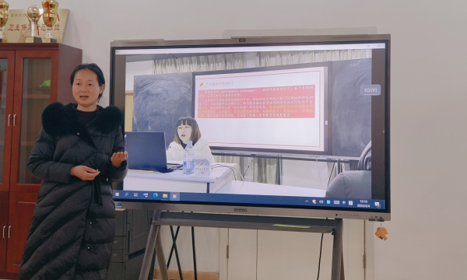  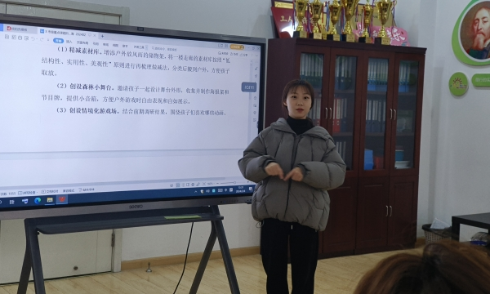  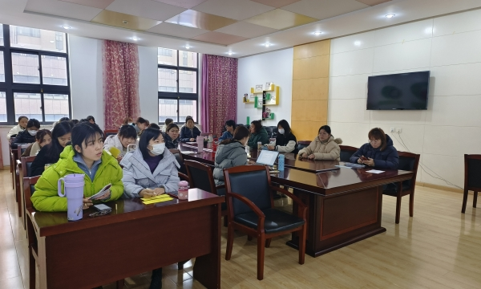
评  价 | 本次课题推进会的召开让表演课题组明确了本学期课题研究的方向和重点，理清了下一步工作开展的思路，将有力促进我园表演课题研究的扎实规范、高效高质量推进。

填表人徐银

